

STICHTING URUBAMBA

Hoge Hilleweg 10
4328 RB Burgh-Haamstede
Tel: 0111652859
Bankrek. NL54ABNA0523644485
ANBI no. 8126.62.428

Burgh-Haamstede, juli 2026

Geachte donateurs,

In april jl. hebben we vanuit het bestuur weer uitgebreid contact gehad met de mensen die ons in Peru vertegenwoordigen. Via deze nieuwsbrief informeren wij jullie over het wel en wee van de schoolkinderen die in de afgelegen gebieden in Peru wonen, en die wij ondersteunen op het gebied van voeding onderwijs en gezondheid

In Peru begint het schooljaar na de feestdagen, dus ook in PARU PARU gingen de kinderen in januari weer naar school. De school in Paru Paru die wij ondersteunen biedt onderwijs aan kinderen op zowel kleuter- als basisschoolniveau. Op kleuterniveau zijn er 28 leerlingen tussen 3 en 6 jaar oud, terwijl er op basisschoolniveau momenteel 55 leerlingen zijn tussen de 7 en 12 jaar oud.

Het schooljaar begon met het programma “Goede Start van het Schooljaar”, waarbij aan de kinderen en de ouders een presentatie gegeven werd over het belang van onderwijs in het land, vooral in landelijke gebieden. Daarna kregen de kinderen schoolspullen. Tot slot gingen de leerlingen naar de eetruimte, waar zij warme chocolademelk kregen en een klein cadeautje ontvingen om hun terugkeer naar school te vieren.

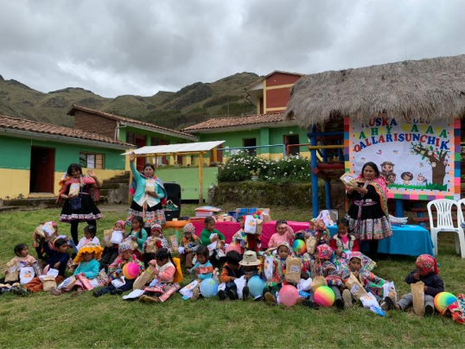

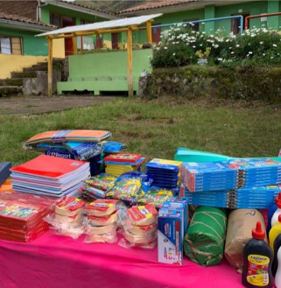

In Q’EROS heeft de school een nieuwe directeur, Flor Kely Palomino Romero. Zij benadrukte dat zij graag ziet dat de onze stichting Urubamba een belangrijke educatieve partner blijft voor de ontwikkeling en het welzijn van de leerlingen. Door de vorige directeur is hard gewerkt aan het versterken van de communicatie met ouders en externe organisaties wat resulteert in een groeiende vertrouwen tussen de gemeenschap en hulporganisaties waaronder onze stichting. Dit is belangrijk omdat het doelmatige communicatie mogelijk maakt, wat een beter inzicht in de behoeften van de gemeenschap geeft, en de samenwerking met leerkrachten en ouders versterkt. De nieuwe directeur heeft ons laten weten hiermee door te willen gaan.

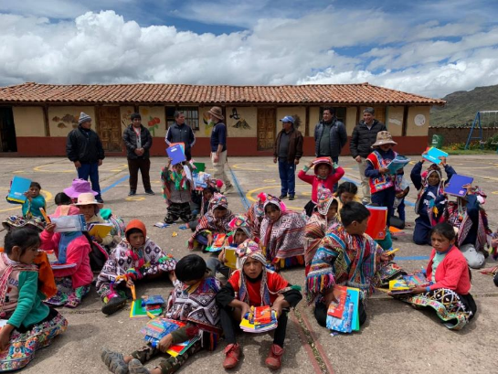

Ook in Q’EROS zijn aan het begin van het schooljaar de schoolmaterialen uitgedeeld aan de in totaal 51 leerlingen, waarna ook hier de “Goede Start van het Schooljaar” werd gevierd met fruit en koekjes.

In Munay T’ika ondersteunen we een school met 20 kleuters tussen 3 en 5 jaar oud en 20 basisschoolleerlingen van het 1e tot en met het 6e leerjaar, wat neerkomt op een totaal van 40 leerlingen. Omdat Munay T’ika het meest afgelegen gebied van heel Q’eros is, ontvangt de gemeenschap zeer beperkte overheidssteun. Leerlingen moeten vaak grote afstanden afleggen en soms wel drie uur per dag lopen om naar school te gaan.
Niet alle kinderen uit de regio gaan het hele jaar naar school. Dit heeft verschillende oorzaken; het aardappeloogstseizoen, waarbij kinderen hun families helpen, en het regenseizoen. Tot eind maart komen zware regenval en aardverschuivingen regelmatig voor, waardoor routes moeilijk begaanbaar zijn. Daarom hebben ouders aangegeven dat minstens de helft van de leerlingen in deze periode niet naar school kan komen.

Jammer genoeg loopt het aantal donateurs van onze stichting de laatste jaren terug. Wellicht dat vergrijzing hierin een rol speelt. Dit laat onverlet dat het heel fijn is dat jullie ons nog steeds steunen met jullie bijdragen, en wij hopen dat jullie onze stichting binnen jullie sociale netwerken van harte aanbevelen.

Via deze nieuwsbrief wensen wij u allemaal een hele fijne zomer toe.
Met vriendelijke groet,
Annet ten Hoopen, Nico Mouthaan en Ben van Koppen

